Logic（逻辑）

Propositional logic(命题逻辑)

Truth tables
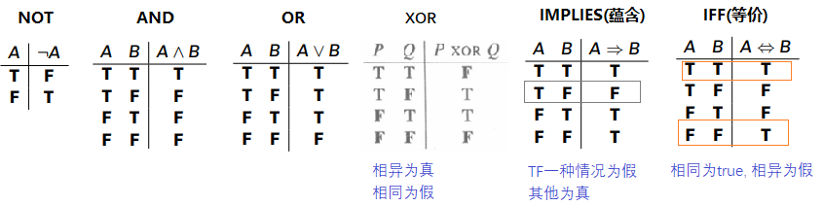

Satisfiability, validity, equivalence(可满足性、有效性、等效性)

- 
真值表 | 判定 | 值
A Is ture in at least one row | satisfiable | A
A Is flase in every row | unsatisfiable | B
A Is true in every row | satisfiable / tautology | C

Propositional Law(命题和谓词都可以应用)
Double negation | A | ¬(¬A)
Commutative laws | A∧B | B ∧A
Commutative laws | A∨B | B ∨A
Associative laws | A∧(B ∧C) | (A∧B)∧C
Associative laws | A∨(B ∨C) | (A∨B)∨C
Distributive laws | A∨(B ∧C) | (A∨B)∧(A∨C)
Distributive laws | A∧(B ∨C) | (A∧B)∨(A∧C)
Idempotent laws | A∧A | A
Idempotent laws | A∨A | A
De Morgan’s laws | ¬(A∧B) | (¬A)∨(¬B)
De Morgan’s laws | ¬(A∨B) | (¬A)∧(¬B)
Implies laws | A => B | (¬A)∨B

特别注意
¬A ∨ B = （not A） or B | 对A not，不加括号
¬(A ∨ B) = not ( A or B ) | 对整个表达式not，要加括号

Predicate logic（谓词逻辑）
Predicate（谓词）是包含一个或多个variables（变量）的proposition（命题），我们使用小写符号x、y、z、来命名variables。variables用来表示Domain(域)的值，（ Domain决定了variables取值范围是正整数、非负整数、整数、有理数或实数）。Predicate由大写符号P、Q或E等符号表示。它们的作用类似于函数，将variables作为输入，并产生真值作为输出。
Predicate（谓词）： P(x) proposition（命题）： P Quantifier（量词）：∃∀

Quantifiers（量词）表达式翻译
翻译 | 处理顺序 | 翻译方法
文字 -> 公式 | 从左到右  从外到内  参见: ws1.2.doc - 1 | - 划出量词文字，翻译成∃ ∀  - 划出谓词文字，翻译成P(x)  - 划出such that, 翻译成()  - 划出if then, 翻译成A=>B
公式->文字 | 从右到左  从内到外 | - 划出∃x ， 翻译成 exist integer x  - 划出∀x ∀y, 翻译成 every integer x and y  - 划出∃x ∀y, 翻译成exist integer x and every integer y  - 划出(), 翻译成such that 或,  - 划出A=>B,翻译成if A then B  - 最后将P(X)翻译成文本意思

否定量词变换规则
∀x∃y, ¬ P(x) ∧ Q(y) => ¬∃x∀y, ¬ (¬ P(x)∧Q(y) )
从左到右对式子进行 处理：
- 如果式首存在¬， 结果去掉¬； 如果不存在¬，则去掉¬。（本例需加上¬）
- 接着处理量词(多个量词一步交换完) ： 量词符号交换，变量不变。（本例：¬∃x∀y ）

- 接着处理谓词： 整个谓词表达式加括号取反。（本例：¬∃x∀y ¬ (¬ P(x)∧Q(y) ) ）

单量词、单谓词 (简化起见，只列出∀，没列出∃规则)
变换前量词前有¬ | ¬ ∀x, P(x) | ∃x, ¬ P(x)
变换前量词前有¬ | ¬ ∀x, ¬ P(x) | ∃x, P(x)
变换前量词前无¬ | ∀x, P(x) | ¬∃x, ¬ P(x)
变换前量词前无¬ | ∀x, ¬P(x) | ¬∃x, P(x)
多量词、多谓词 (简化起见，只列出∀，没列出∃规则)
变换前量词前有¬ | ¬ ∀x∃y, P(x) ∧ Q(y) | ∃x∀y, ¬ ( P(x)∧Q(y) )
变换前量词前有¬ | ¬ ∀x∃y, ¬(P(x) ∧ Q(y)) | ∃x∀y, P(x)∧Q(y)
变换前量词前有¬ | ¬ ∀x∃y, ¬P(x) ∧ Q(y) | ∃x∀y, ¬ (¬ P(x)∧Q(y) )
变换前量词前无¬ | ∀x∃y, P(x) ∧ Q(y) | ¬∃x∀y, ¬ ( P(x)∧Q(y) )
变换前量词前无¬ | ∀x∃y, ¬ (P(x) ∧ Q(y) ) | ¬∃x∀y, P(x)∧Q(y)
变换前量词前无¬ | ∀x∃y, ¬ P(x) ∧ Q(y) | ¬∃x∀y, ¬ (¬ P(x)∧Q(y) )

Proof（证明）

1.3.1. Arguments（论证）
arguments： 如果 P1，P2都为真，则C为 真。
P1，P2叫premise(前提), C叫 conclusion（结论）

Arguments的几种等价形式：
公式形式 | 文字形式 | 分式形式 | Fitch Diagram
P1 ∧ P2 => C | IF P1 ∧ P2 THEN C  或  P1，P2 ∴ C | 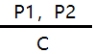 | 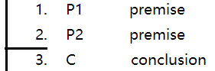

分式 -> Fitch Diagram
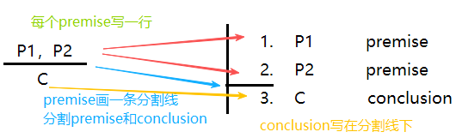

1.3.2. Valid arguments（有效论证）
- 如果当premises(前提) P1​,P2​,…,Pn全部为真时, conclusion(结论) C也为真，我们就称这个argument isvalid(有效的）；否则，argument is invalid（无效的）。
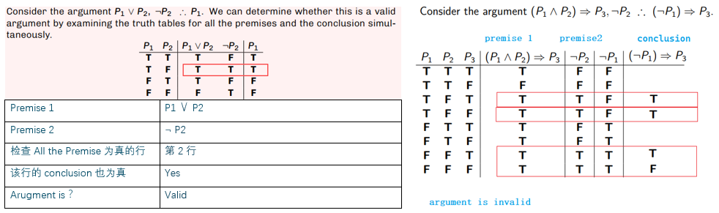

1.3.3. Rules of inference（推理规则）
如果原子命题很多，或者使用的是谓词逻辑，那么用真值表来检验（论证）就是不可行的。取而代之的是，我们使用推理规则（rules of inference）来验证一个论证是否有效。
注意事项：
- 如果Assumption被结束（结束缩进），则Assumption内的所有行不能被引用
- 结束Assumption的那句结论（第一条缩进回退语句），引用用-

作用谁 | 推理规则和行 | 推理效果 | 推理公式（上面为 premise，下面为conclusion）
∧ | ∧Elim i | 消除∧ | 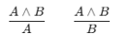
∧ | ∧Intro i, j | 产生∧ | 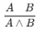
∨ | ∨Elim i-j  含假设 | 消除∨ | 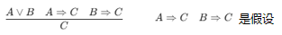 分支逻辑
∨ | ∨Intro i | 产生∨ | 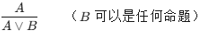
=> | => Elim i, j | 消除=> | 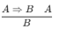
=> | => Intro i-j  含假设 | 产生=> | 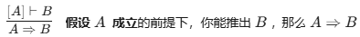
¬ | ¬¬ | 产生/消除¬ | 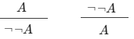
¬ | ¬Intro i | 产生¬ | 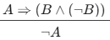 推出矛盾

